Guide for Activity Report
Panduan untuk Laporan Aktiviti

The purpose of this document is to provide a guide on the type of information required in the reports for RDD’s newsletter, annual report, and other publications.
Tujuan dokumen ini adalah untuk menyediakan panduan bagi jenis maklumat yang diperlukan dalam laporan untuk bahan berita RDD, laporan tahunan, dan penerbitan lain.

ITEM  JENIS | INFORMATION  MAKLUMAT | NOTES  NOTA
Name of event  Nama acara / program | JELAJAH DASHBOARD BERSAMA KOMUNITI PI1M FELDA SOEHARTO
Date & Time  Tarikh & Masa | Include significance of event date if there is one  Termasuk kepentingan pada acara / program (sekiranya ada)  01 ,02, 04 & 05 NOVEMBER 2016  08.00AM – 01.00PM
Location  Lokasi | Venue, district, town, state  Tempat, daerah, bandar, negeri  PI1M FELDA SOEHARTO, KUALA KUBU BHARU, HULU SELANGOR, SELANGOR.
Purpose  Tujuan | Launch of tower, netbooks distribution etc  Pelancaran menara, penyerahan netbook dan lain-lain.  MEMPERKENALKAN DASHBOARD KOMUNITI, MEMPROMOSIKAN APLIKASI DASHBOARD KOMUNITI DAN MERAPATKAN HUBUNGAN DENGAN KOMUNITI SETEMPAT
Details of recipients  Butiran Penerima | Name, age, hardcore poor, old folks etc  Nama, umur, miskin tegar, orang tua dan lain-lain.  TIADA
Details of contribution  Butir-butir berkaitan dengan aktiviti | Amount in RM, cash, in kind (ie. netbook, training), distribution method etc  Jumlah dalam RM, tunai, berupa barangan (cth komputer riba, latihan kursus), cara pengedaran dan lain-lain.  MEMPROMOSI DASHBOARD KOMUNITI, MEMPROMOSIKAN APLIKASI DASHBOARD KOMUNITI DAN MERAPATKAN HUBUNGAN DENGAN KOMUNITI SETEMPAT
Benefits of the contribution  Kebaikan / kelebihan aktiviti | How it will help, increase penetration rate, literacy etc  Bagaimana ianya dapat membantu, meningkatkan kadar penembusan,celik huruf dan lain-lain  MENYEBARKAN APLIKASI DASHBOARD KOMUNITI, MEMPROMOSIKAN APLIKASI DASHBOARD KOMUNITI DAN MERAPATKAN HUBUNGAN DENGAN KOMUNITI SETEMPAT
Name of VIP  Nama VIP | Title, designation, organisation  Gelaran, jawatan, organisasi
  YBHG Dato’ Khairudin bin Hj. Mohammad | PENGARAH | SERANTA FELDA,JABATAN PERDANA MENTERI
  En. Azahari bin Mohamed Said | PENGURUS | FELDA SOEHARTO
  Tn. Hj. Harun bin Hj. Jamaludin | PENGERUSI | AHLI JAWATAN KUASA PI1M FELDA SOEHARTO
Name of guest VIP  Nama tetamu daripada VIP | Title, designation, relationship with SKMM or beneficiary  Gelaran, jawatan, hubungan dengan SKMM atau benefisiari  TIADA
Main execution  Pelaksanaan aktiviti utama | Describe how the main activity was carried out  Huraikan bagaimana aktiviti utama telah dijalankan  Taklimat MY Shop  Taklimat mengenai MY SHOP dan Cara Dowload Apps Dashboard  (01 November 2016)  Taklimat MY Shop  Taklimat mengenai MY SHOP dan Cara Dowload Apps Dashboard  (02 November 2016)  Taklimat MY Soal, My Skool & My Komuniti  Taklimat mengenai My Soal, My Skool, My Komuniti dan Cara Dowload Apps Dashboard  (04 November 2016)  Pameran Aplikasi Dashboard  Penerangan Pameran mengenai  (My Komuniti, My Soal, My shop, My Health, My Skool, My vote, My e-buku, My learning & My karier)  (05 November 2016)  Pemeriksaan Kesihatan  Pemeriksaan kesihatan percuma adalah untuk memberi penerangan penggunaan alat pemeriksa Tekanan Darah tinggi dan Penimbang berat dan bagaimana ia berfungsi dengan aplikasi MY Health  (05 November 2016)  Pertandingan Mewarna Dashboard  Pertandingan Mewarna Gambar Icon Dashboard bertujuan supaya pelajar tabika dan pra mengenali aplikasi ini bermula pada peringkat awal.  (05 November 2016)  Pertandingan “Match Your Dashboard Icon”  Pertandingan ini bertujuan supaya pelajar sekolah rendah dapat mengenalpasti Icon Dashboard dengan nama aplikasi dengan betul  (05 November 2016)  Pertandingan “ Identify Your Dashboard”  Pertandingan ini bertujuan pelajar sekolah menengah mengetahui dengan terperinci setiap fungsi yang ada dalam Aplikasi Dashboard  (05 November 2016)  Pertandingan “ Cipta Slogan Dashboard Menarik”  Pertandingan ini bertujuan mendapat maklum balas mengenai pengguna yang telah menggunakan aplikasi dashboard PI1M  (05 November 2016)  Sukaneka PI1M Dashboard  Sukaneka ini diadakan bertujuan untuk melihat kepantasan peserta mencantumkan gambar aplikasi dashboard yang telah bahagi-bahagikan  (05 November 2016)  Cabutan Nama Download Apps Dashboard Bertuah (Terbuka)  Cabutan Nama Download Apps Dashboard Bertuah ini bertujuan menarik lebih ramai lagi Ahli PI1M memuat naik aplikasi ini ke telefon bimbit mereka.  (05 November 2016)  Perasmian Penutup, Penyampaian Hadiah dan Jamuan Makan  Perasmian penutup bertujuan membuat kesimpulan kelebihan penggunaan Aplikasi Dashboard dalam komuniti dan menyampaikan hadiah kepada semua pemenang dan jamuan makan  (05 November 2016)
Supporting activities  Aktiviti Sokongan | Example - Kenduri, face painting, health checks etc  Contoh - Kenduri, lukisan muka, pemeriksaan kesihatan dan lain2.  Taklimat Klik Dengan Bijak  Sesi Taklimat Klik Dengan Bijak mengenai Pembulian siber, Kecurian identiti dan juga Tips Keselamatan ketika menggunakan internet dan Laman Sosial) serta Soalan Kuiz.  (05 November 2016)  Taklimat Mobile e-Waste  Sesi penerangan mengenai Mobile e-Waste, bagaimana kita boleh menyelamatkan bumi dengan membuat kitar semula.  (05 November 2016)  Kenali e-Magazine  Menyampaikan maklumat berkaitan aplikasi e-magazine iaitu aplikasi dari inisiatif SKMM untuk menjadikan PI1M Sebagai tempat proses pembelajaran dan tempat rujukan majalah Online Antarabngsa  (05 November 2016)  Demo Masakan Terpantas  Aktiviti ini bertujuan menarik kumpulan wanita hadir dan melibatkan diri dalam Program Jelajah Dashboard Felda Soeharto  (05 November 2016)
Other participants  Peserta Lain | Service providers, government agencies, village heads, NGO, police etc  Pemberi perkhidmatan, agensi-agensi kerajaan, ketua kampung, NGO, polis dan lain-lain  TIADA
Photo caption  Keterangan gambar | 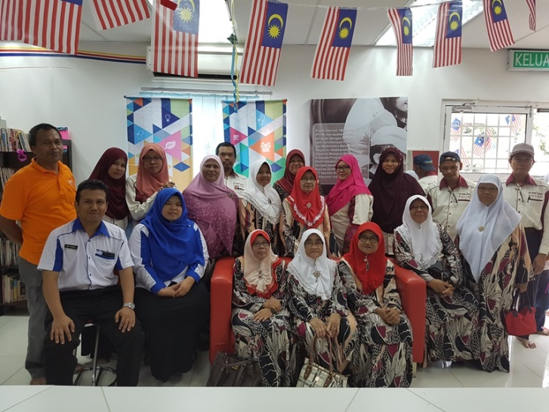 | Sesi Bergambar
 | 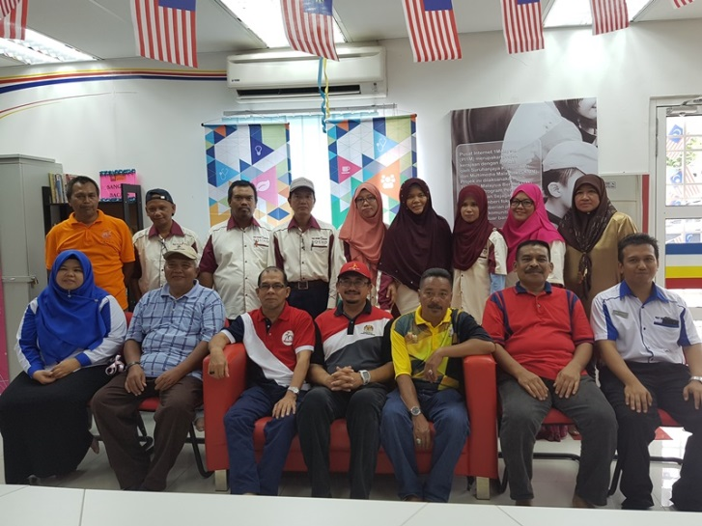 | Sesi bergambar
 | 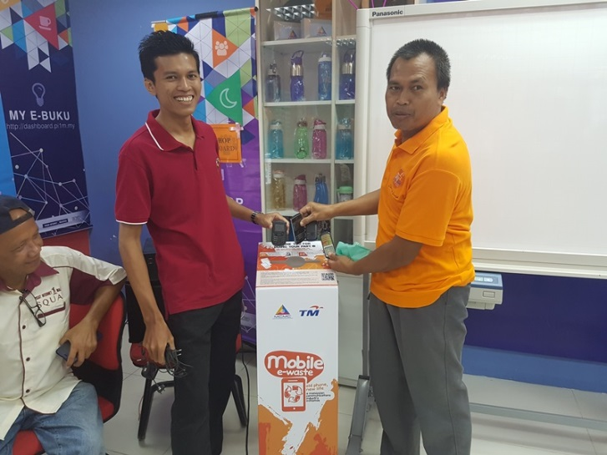 | Sesi Pelupusan telefon rosak ke dalam kotak Mobile e-Waste
 | 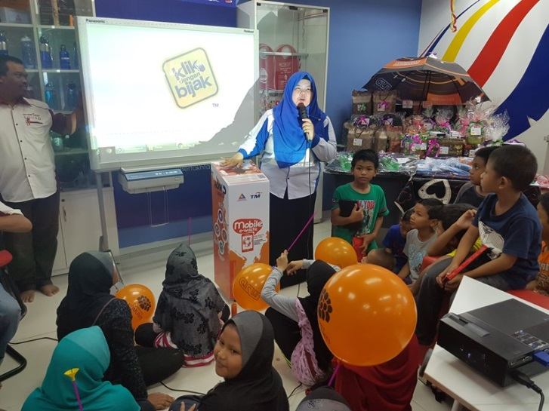 | Taklimat Mobile e-Waste
 | 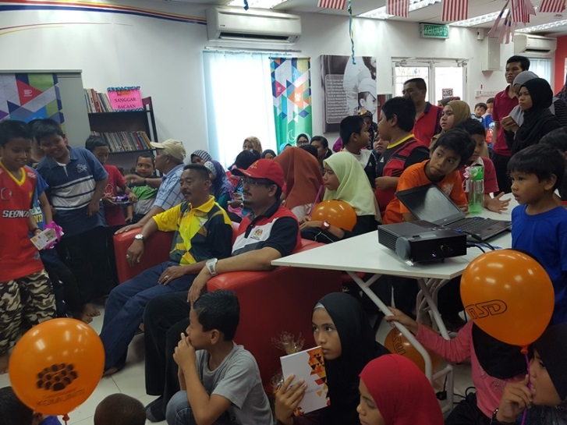 | Majlis Perasmian Penutup
 | 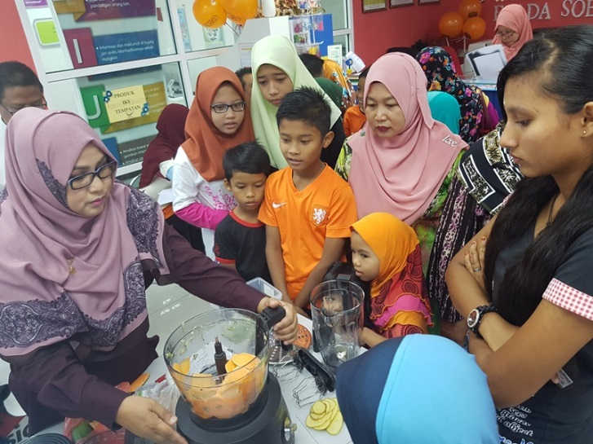 | Demo Masakan
 | 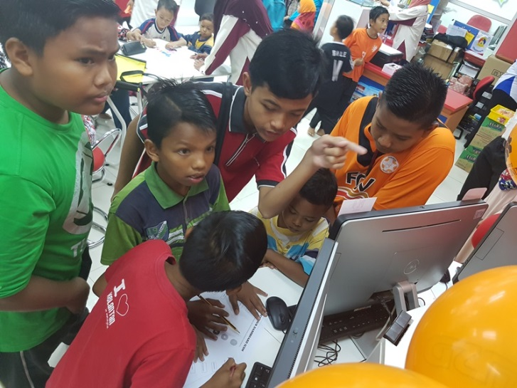 | Pertandingan “Identify Your Dashboard”
 | 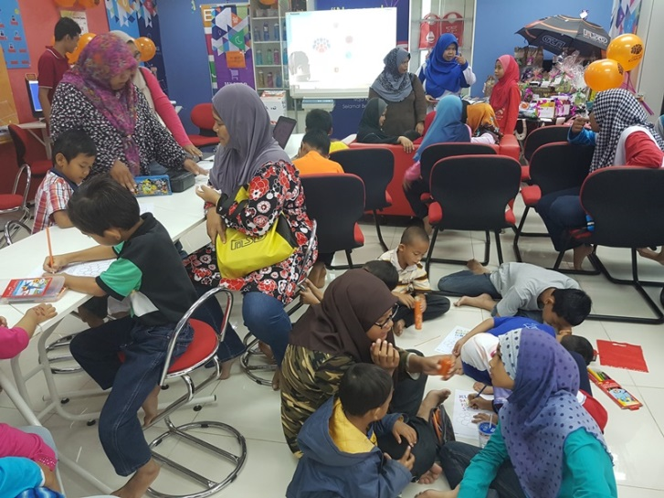 | Pertandingan Mewarna Dashboard
 | 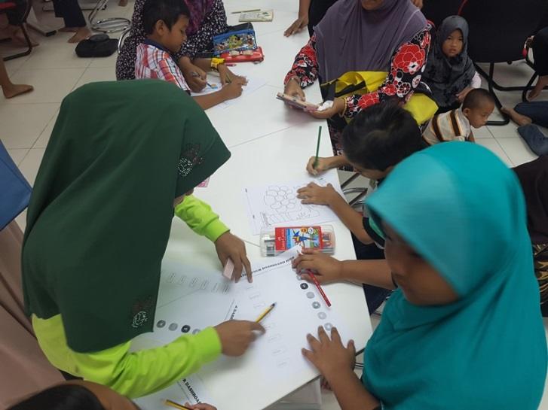 | Pertandingan “Match Your Dashboard Icon”
 | 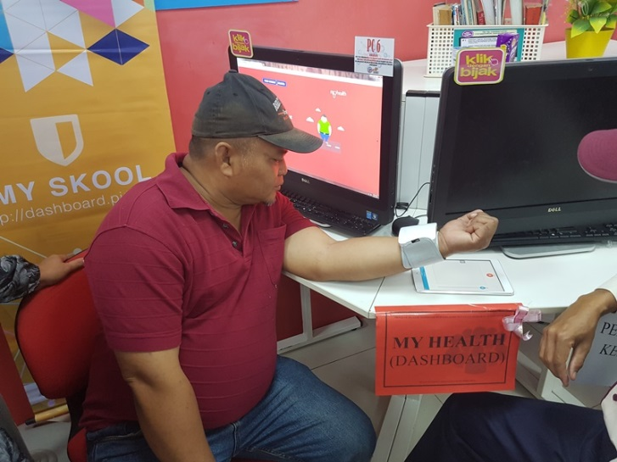 | (Pemeriksaan Kesihatan) My Health
 | 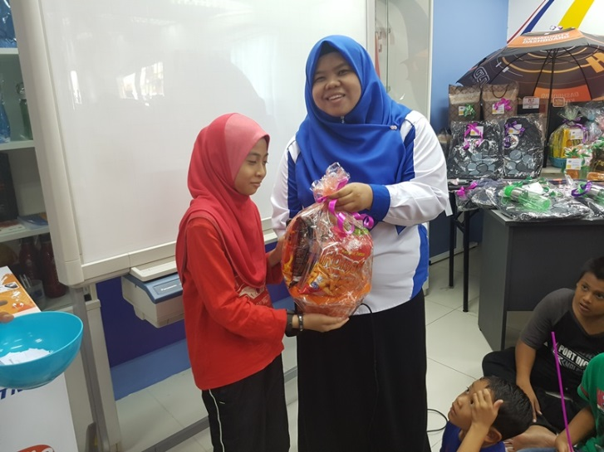 | Cabutan Nama Bertuah Download Apps Dashboard
 | 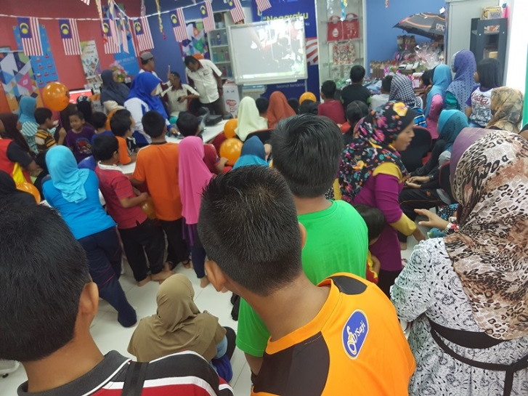 | Taklimat Klik Dengan Bijak
 | 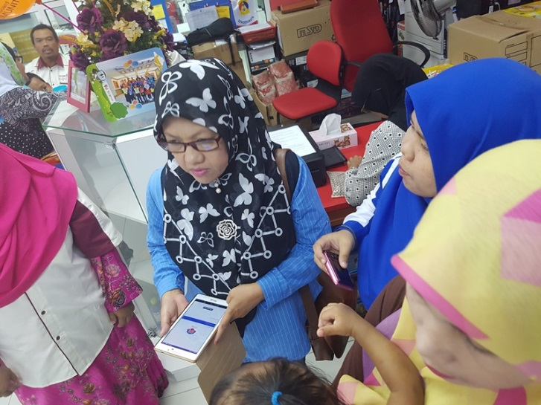 | Promosi Download Aplikasi Dashboard Komuniti
 | 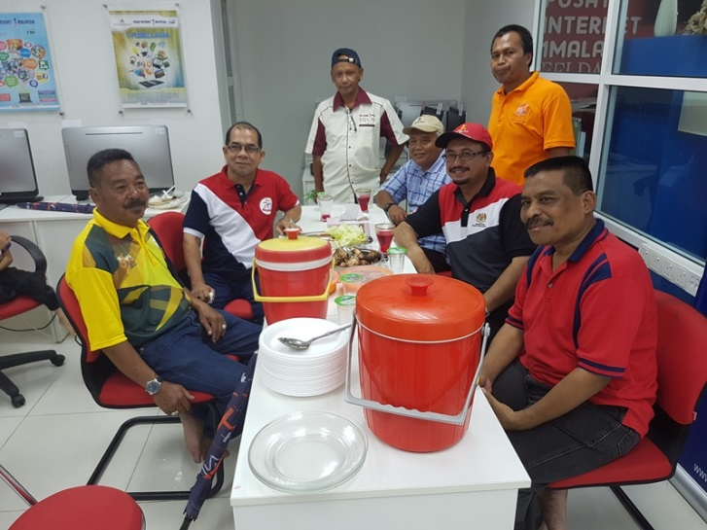 | Jamuan Makan
 | 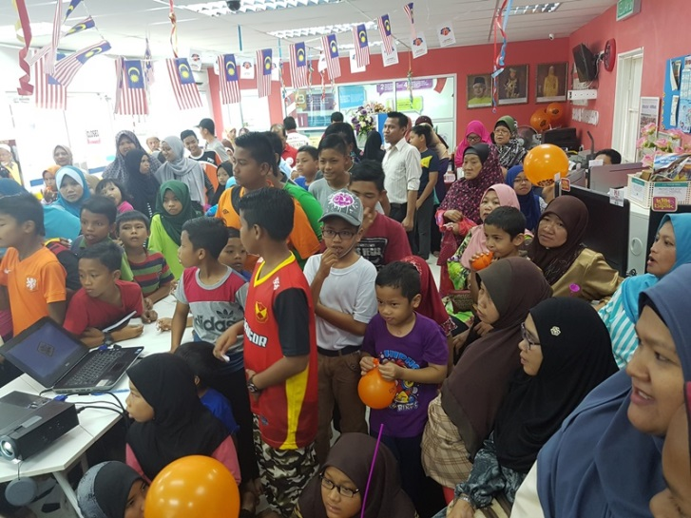 | Sebahagian pengunjung yang hadir
 | 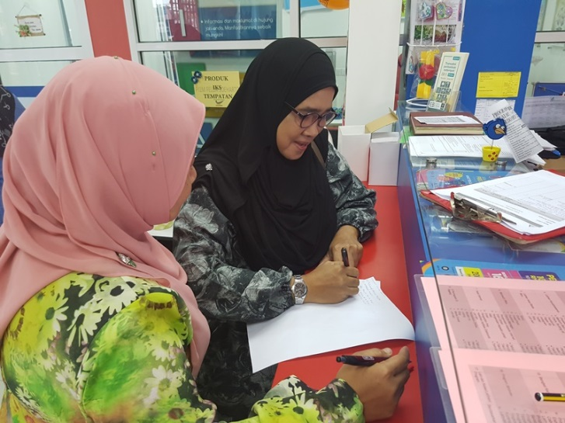 | Pertandingan Menulis Slogan Dashboard Menarik
 | 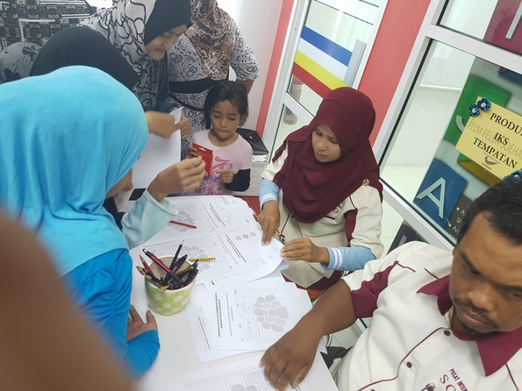 | Pendaftaran Peserta Pertandingan dan Pengunjung
 | 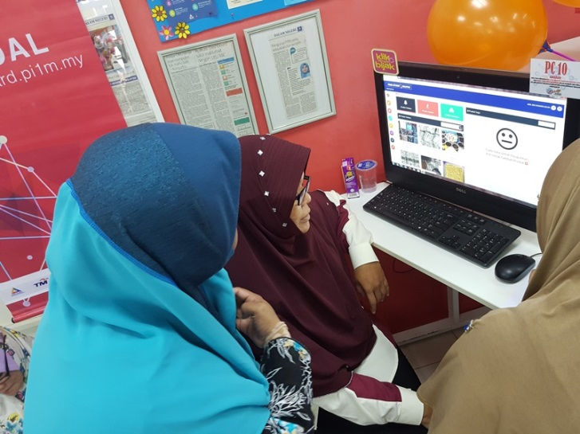 | Sesi Taklimat dan Pameran Aplikasi Dashboard
 | 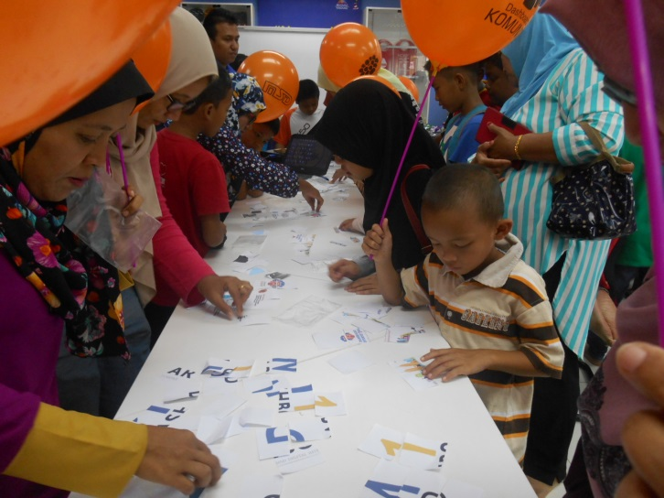 | Sukaneka PI1M Dashboard
 | 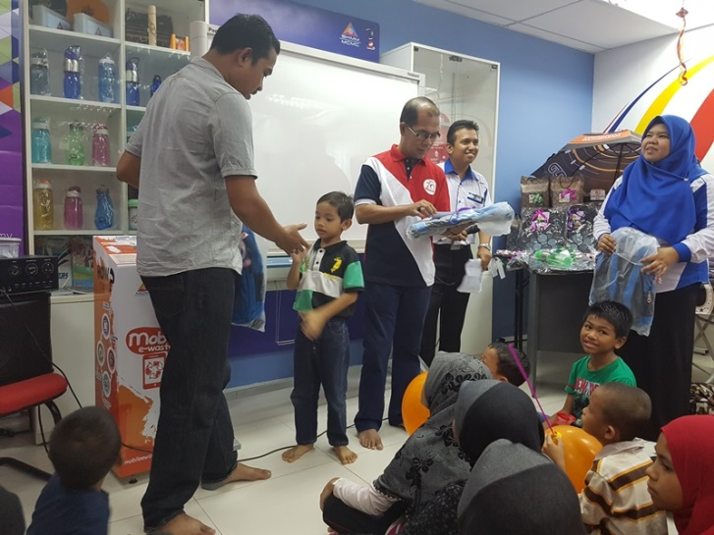 | Majlis Penyampaian Hadiah kepada para pemenang
 | 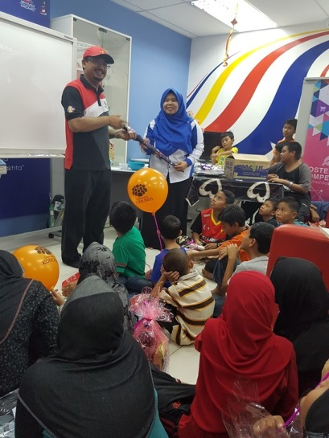 | Penyampaian Cenderahati Tetamu Kehormat
 | 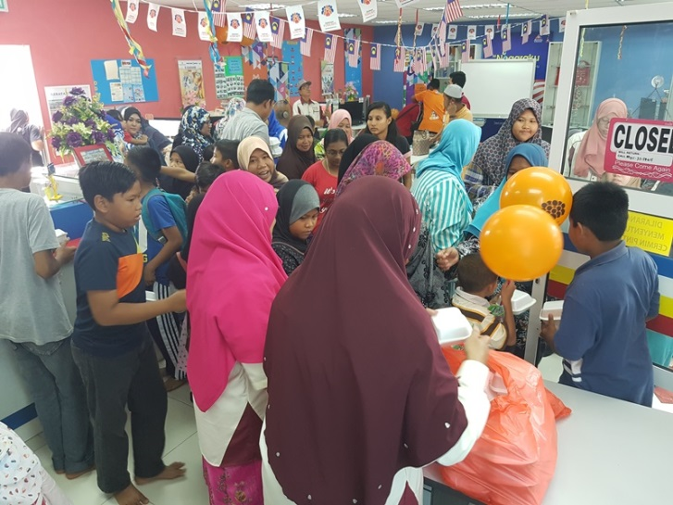 | Sesi agihan jamuan makan
 | 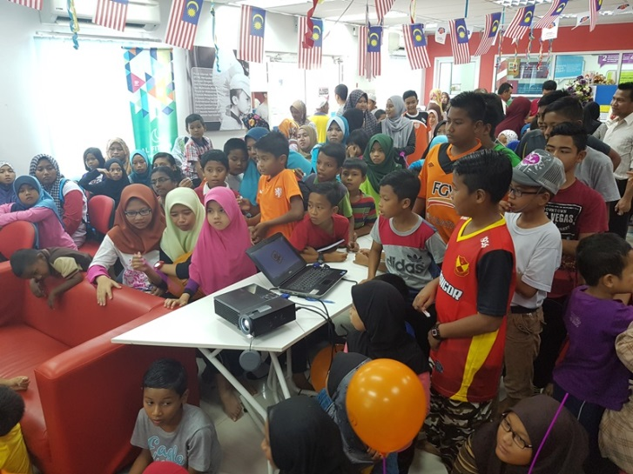 | Sesi Taklimat e-magazine
 | 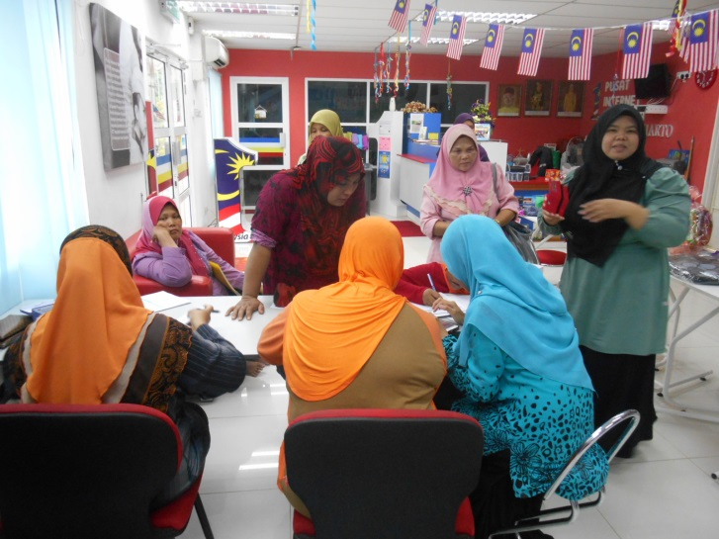 | Sesi Taklimat My Shop (Sesi 1)  (01 November 2016 ) di PI1M Felda Soeharto
 | 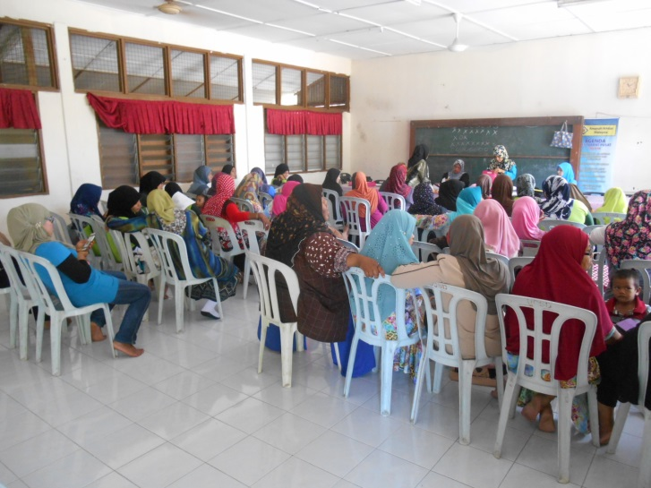 | Sesi Taklimat My Shop  (Sesi 2)  (02 November 2016 ) di Balairaya Felda Soeharto
 | 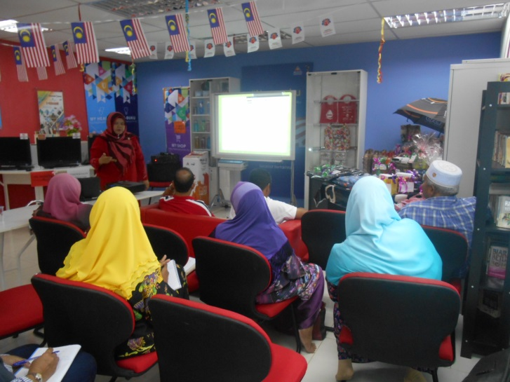 | Sesi Taklimat (My Soal, My Skool dan My Komuniti)  04 November 2016
 | 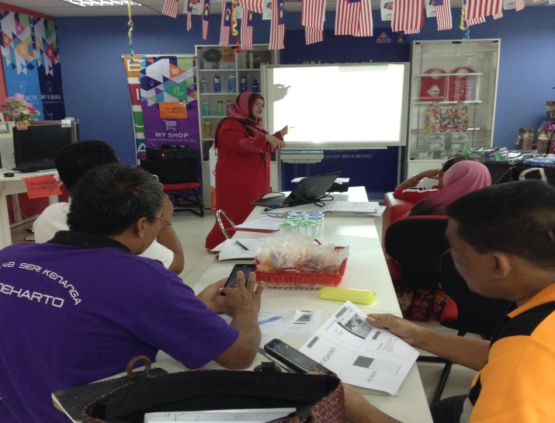 | Sesi Taklimat (My Soal, My Skool dan My Komuniti)  04 November 2016
Photo caption names  Keterangan gambar berserta nama | Names of significant people in the photo (from left to right)  Nama-nama orang yang berkepentingan di dalam gambar (dari kiri ke kanan)  TIADA
Translation  Terjemahan | English or BM version of special names/titles  Versi Bahasa Melayu dan Inggeris bagi nama khas / gelaran  TIADA
Supporting documents  Dokumen Sokongan | Include speeches, souvenir programme, agenda etc  Termasuk ucapan, cenderamata, aturcara dan lain-lain.  TIADA | Enclose as attachment  Sebagai lampiran

PLEASE SUBMIT YOUR WRITTEN REPORT & PHOTOS BASED ON THIS GUIDE TO THE CONTENT APPLICATION DEVELOPMENT DEPARTMENT WITHIN ONE WEEK OF THE EVENT

SILA KEMUKAKAN LAPORAN BERTULIS & GAMBAR-GAMBAR BERLANDASKAN PANDUAN YANG DIBERIKAN DAN HANTAR KE JABATAN PEMBANGUNAN APLIKASI KANDUNGAN DALAM TEMPOH SEMINGGU SELEPAS ACARA / PROGRAM BERLANGSUNG

